附件1：

2010年度企业国有资产产权登记

数据汇总编制说明

一、数据填报要求
1.报送数据包括两个数据库：一是截至2010年12月31日的省属监管企业数据；二是截至2010年12月31日的地市级监管企业数据。
2.同一企业发生两次或两次以上变动的，仍按1户变动企业统计。
3.集团公司本部数据不使用集团公司与下属子公司简单叠加汇总的数字。
4.数据报送务必附单位名称、联系人及联系方式，否则视为未报送。

二、数据审核要求
报送数据前应对数据是否存在错漏、是否规范合理，以及数据间逻辑关系是否正确等情况进行认真审核。重点对企业所属行业、企业级次、组织形式、行政区划，以及封面代码中上级集团部门标识码、所属产权登记机关、企业代码、办理日期等进行审核。审核数据操作方法如下:

1.全部数据审核
打开产权登记软件选择“登记管理” “审核” “批量审核”选择全部单位 只选择逻辑性审核即可。（见图）
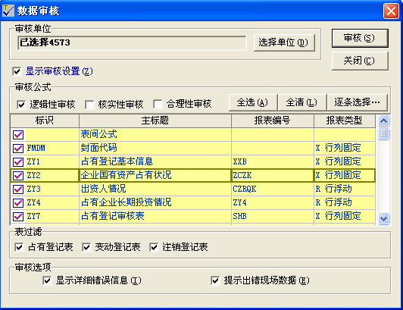
单击即可

2.树型结构数据审核
打开产权登记软件选择“登记管理” “办理登记” 单击“重建树型结构”（见图）

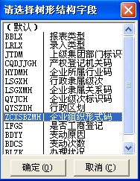
单击此处，可选择相应的树型结构，常用的树型结构为：上级集团部门标识码、企业级次、行政区划、组织形式、是否工商登记，可通过以上几项结构查到数据情况。

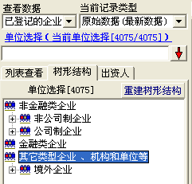
例1：当选择组织形式树型结构时，出现其它类的企业说明此数据肯定有问题。其中：是否会有金融类企业也请确认。

三、数据分析要求
2010年产权登记分析表主要分为中央企业分析表、地方企业分析表和其它辅助分析表等三类，在进行分析汇总时可根据不同需要进行选择分析。

1、汇总分析内容
汇总分析包括“应用分析”及“生成汇总结果”两个选项。“应用分析”是单表式分析，即可以根据自身需要选择相应的分析表对现有数据进行分析。“生成汇总结果”为全体式分析，即以现有所有分析表为基础对数据进行分析。由于所选为全部分析表，所以分析速度较慢。进行数据分析工作时，推荐使用“应用分析”。
2、“应用分析”与“生成汇总结果”操作流程
（1）应用分析
打开产权登记软件选择“汇总分析” “应用分析”（见图一）
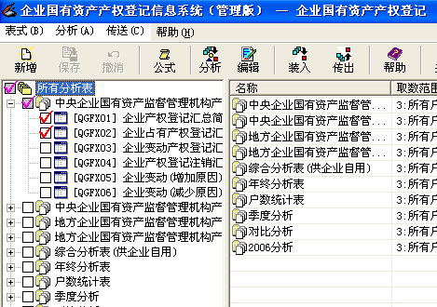
在“所有分析表”选项下，选择您所需要的分析表，在其前面方框内打钩即可。
双击表名可查看表式表样、内容公式
(图一)

选择分析表后，进入界面（图二）
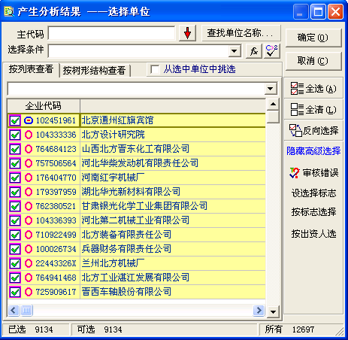
可按列表或树形结构进行单位筛选
选择单位后，单击确定

单击此处，可选择查询公式
（图二）

确定后进入界面（图三）

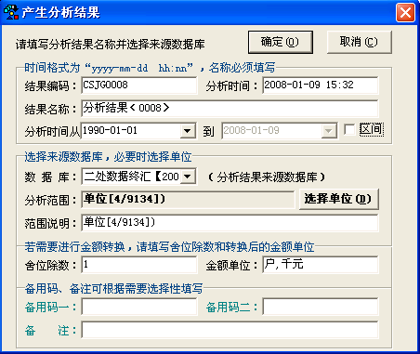
分析结果命名
分析时注意“区间”前方框，确保没有对勾。
（图三）

上述步骤完成后单击确定，系统自动分析结果（图四）

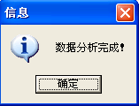
（图四）

单击“编辑”按钮查看分析结果（图五）
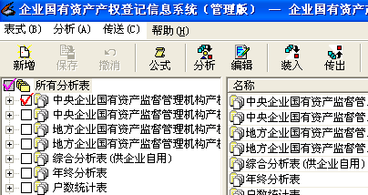
（图五）

选择您所命名的分析结果查看即可（图六）
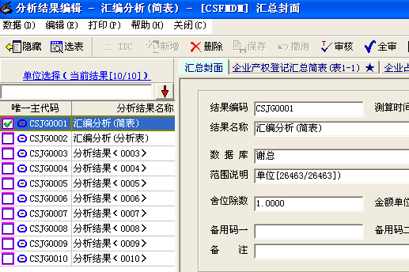
（图六）

（2）生成汇总结果
打开产权登记软件选择“汇总分析 ” “生成汇总结果”
选择此选项后直接进入“（图二）”界面，其默认分析表为全部，不能选择相应分析表，其余操作方法与“应用分析”操作一致。

四、联系方式
联系人：谢立刚
电 话：010-63193551

